検査案内
ＣＴ・ＭＲＩ検査を受けられる方へ
- 単純検査は予約の30分前まで、造影検査は予約の1時間前までに来院して下さい。
（造影剤の問診及び同意書の承諾をお願いする為です。心臓ＣＴは、必要に応じて他の検査をする場合があるため9時頃に来院していただいております。）
- 絶食を指示されたら必ず守って下さい。但し、水分摂取は1時間前まで可能です。
しかし、MRCPの検査の場合は、8時間の絶飲食となりますので気をつけて下さい。
- 以前、造影剤を使用して副作用が出たことがあれば、主治医にお申し出下さい。
- CTの造影検査の場合、糖尿病薬を服用されている方はお申し出下さい。
※薬の種類（ビグアナイド系）によっては、検査後48時間の内服を控えていただいております。
かかりつけの主治医にご相談ください。
- MRIの検査を受けられる方へ
- 次に該当される方は必ず検査前にお申し出下さい。
  - ペースメーカーを装着されている方（原則、検査できません）
  - 体内に手術等で金属がある方、また、刺青をされている方
  - 妊娠中の方
- 次のものは検査室に持ち込めません。
  - キャッシュカード、クレジットカードの磁気を帯びたカード類。
  - 時計、鍵、小銭、ヘアピン、イアリング、ネックレス、補聴器等。
これらの物を持ち込みますと故障したり、検査に影響を及ぼしたりすることがありますのでご注意ください。更衣室に検査用のロッカーがありますのでお使い下さい。
- 化粧品には金属を含んだ物がありますので、ノーメイクをお勧めします。ヒートテック等の保温性に特化した下着は、火傷の危険性があるため検査前に脱着していただくことをお勧めしております。カラーコンタクトは検査前に外していただいています。わからないことがある場合は検査前に検査担当者にお聞き下さい。

検査日時 年 月 日 時 分
※ 単純検査は30分前、造影検査は1時間前にご来院下さい。
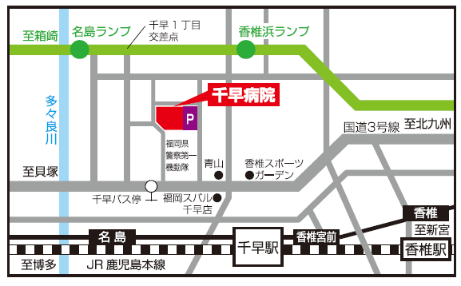

（お問い合わせ先）
千早病院
電話番号 092-661-2211

